Identification de méniraux métalique

Labo #29

Poste de travail : y

Science

Présenter à

Daniel blais

Fait par

Alex Vachon

ESV

MSI 2

20 avril 2023
But : identifier les minéraux métalliques

Hypothese : je suppose que les minéraux métalique sont des inconnu # 1-3

Matériel :
- Inconnu #1
- Inconnu #3
- Inconnu #19
- Inconnu #21
- Inconnu #32

Manipulation :

1 : observer les inconnues
2 : mettre les résultats dans le tableau de résultat

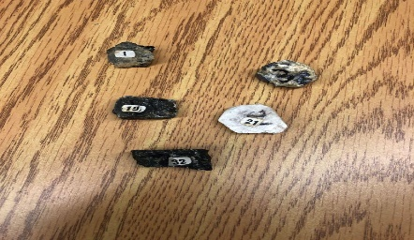 | inconnues | reflets
 | 1 | brillant
 | 3 | brillant
 | 19 | Mat
 | 21 | Mat
 | 32 | Mat

Analyse : d’après mes résultat, les inconnues 1 et 3 ont comme résultat : brillant donc les inconnues 1 et 3 sont métalliques

Conclusion : mon hypothèse est vrai

